Escuela sabática de menores: Yo creo.
Esta lección está basada en Juan 9; y “El Deseado de todas las gentes”, capítulo 51.
- Lo que todos creían.
  - Todos los judíos creían que la enfermedad o incapacidad era el resultado del castigo directo de Dios por algún pecado, ya fuera del que lo sufría o de sus padres.
  - Esta forma de pensar implicaba que Dios infligía el sufrimiento. Por esto, culpaban a Dios cuando ocurrían cosas negativas en sus vidas.
  - Con esta idea en mente, cuando los discípulos se encontraron con un ciego de nacimiento, le preguntaron a Jesús: “¿quién pecó, éste o sus padres, para que haya nacido ciego?”
  - Cuando estás enfermo, o sufres por alguna razón, ¿quién crees que tiene la culpa y por qué?
- Lo que Jesús creía.
  - Jesús les contestó: “Ni este hombre pecó, ni sus padres; pero como resultado de su sufrimiento las obras de Dios serán manifestadas en él”.
  - Jesús quería que comprendiesen que la enfermedad y el sufrimiento no venían de Dios, sino de Satanás.
  - En la providencia de Dios, los castigos del enemigo son encauzados por Él para nuestro bien.
  - Recuerda algo malo que te sucedió, pero que, al final, Dios lo encauzó para bien.
- El ciego cree, obedece y comparte.
  - El ciego notó que Jesús le ponía lodo sobre sus ojos, y le decía: “Ve a lavarte al estanque de Siloé”.
  - Creyendo lo que se le dijo, obedeció y fue al estanque a lavarse.
  - Al quitarse el lodo, pudo comprobar que podía ver todo a su alrededor.
  - Los que le conocían, no se podían creer que fuese la misma persona que antes era ciega y ahora veía.
  - Así que, el ciego dio testimonio diciéndoles a todos cómo Jesús le había sanado.
  - ¿Qué maravillas ha hecho Dios contigo? ¡Compártelas!
- Los dirigentes judíos no quieren creer.
  - La gente que lo escuchó llevó al ex ciego ante los dirigentes judíos.
  - Además de no creer en Jesús, éstos intentaron que los demás tampoco creyesen en Jesús, porque había hecho el milagro en sábado.
  - Tampoco creyeron al ciego. Por eso, llamaron a sus padres para que les dijesen si realmente había nacido ciego. Y si eso era así, que les explicasen cómo es que ahora veía.
  - Los padres, por miedo a que los expulsaran de la Sinagoga, no dijeron nada en defensa de Jesús. Solo admitieron que su hijo había nacido ciego.
  - Intentaron que el ciego dejase de creer en Jesús. Como éste insistía en creer en Jesús, le expulsaron de la Sinagoga.
  - Hay personas que intentarán que dejes de creer en Jesús. ¿Cómo defenderás tu fe?
- El ciego cree y adora.
  - Al enterarse de lo que había sucedido, Jesús le preguntó si creía en el Mesías. Entonces, le reveló que Él era el Mesías
  - El hombre le miró y le dijo: “Creo, Señor”. Y lo adoró, postrado ante sus pies.
  - ¿Qué relación tiene tu fe en Jesús con tu adoración?
- Yo creo.
  - Yo creo que Jesús es mi Salvador.
  - Yo creo que Jesús tiene poder para sanarme física, mental y espiritualmente.
  - Yo creo que Jesús me puede dar vista espiritual para entender a Dios y a su Palabra.
  - Yo creo que Jesús es el Mesías, el Hijo de Dios, y lo adoro como Él se merece.
  - Yo creo porque tengo evidencias para creer en Jesús.
  - Yo creo en Jesús, por eso obedezco lo que me dice en su Palabra, y lo comparto con los demás.
  - Yo creo en Jesús, por eso recibe mi adoración continuamente.
Resumen: Adoramos a Jesús cuando creemos en Él.

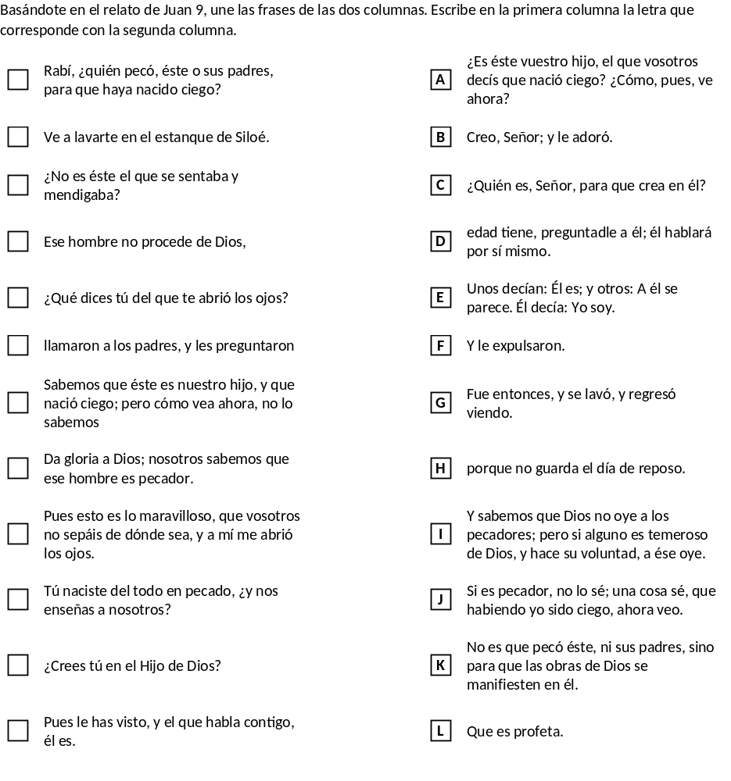
Usa los emoticonos para mostrar cuáles crees que eran los sentimientos que tenían los personajes A con respecto a los personajes B, y explica por qué reaccionaron así. Puedes usar más de un emoticón.



SAJELI SE AVENTURA A ORAR
Sajeli, de 9, años, vive en Asmera, Eritrea. Sajeli tiene un hermano mayor, Yinabi, de 12, y una hermana de 11 años, Salem. Les gusta jugar al fútbol ya vóleibol.
Los tres hermanitos se emocionaron grandemente cuando el equipo infantil de su país ganó el campeonato mundial de fútbol el año pasado.

Sajeli cree en Jesús
Sajeli asiste a una escuela cristiana. Su materia favorita es Biblia. Le fascinan las historias, pero no los exámenes. Antes de presentarse al examen de Biblia, repasó todas las historias bíblicas del año. Practicó todos los versículos de memoria, pero aun así estaba preocupado por su examen.
La mañana del examen oró así:
—Querido Jesús, sabes que hoy tendré el examen de Biblia y quiero salir bien. Por favor, ayúdame a recordar todo lo que he estudiado.
Al recibir el examen, vio que había muchas preguntas en el papel. Sintió que el corazón le latía más rápidamente, y tuvo temor. Cerró sus ojos y oró:
—Por favor, Señor, ayúdame a hacer lo mejor en esta prueba.
Acto seguido se dedicó a contestar todas las preguntas. Se alegró muchísimo al saber que había sacado un 9 en el examen.
Ese día corrió a su casa para anunciar a su mamá:
—Saqué un 9 en el examen. Obtuve la nota más alta de toda la clase, ¡gloria a Dios! Oré y Jesús me ayudó a lograr esa buena calificación.

Poco después, el papá de Sajeli se enfermó gravemente. El médico le dijo:
—Tiene que internarse en el hospital; usted está muy grave.
Al regresar a casa después de las clases de ese día, Sajeli supo que su papá estaba hospitalizado.
—¿Cuál es el problema? —preguntó Sajeli—. ¿Es tan grave de verdad?
—Sí —respondió su mamá—. Tu papá está muy malito. Los médicos harán lo mejor que puedan, pero aquí debemos orar fervientemente para que Jesús lo sane.
Sajeli movió la cabeza y salió a jugar. Pero no pudo jugar. Miró hacia el cielo, muy lejos, y pensó en Jesús.
—Querido Jesús —susurró Sajeli—, te ruego que sanes a mi papá. Necesitamos que regrese pronto a casa; nos hace mucha falta. Por favor, tráenoslo prontito.
Y así oraron cada día en casa de Sajeli por la salud del papá. Un día, cuando Sajeli volvió de la escuela a la casa, ¡allí estaba su papá!
—Papito, ¡estás en casa! —exclamó Sajeli—. ¿Cómo te sientes? ¿Estás bien ya?
—Sí, Sajeli —dijo su padre sonriendo—. Me siento muy bien, gracias a Dios. Ya podré quedarme en casa. No necesito quedarme con los doctores en el hospital.
—¿Supiste que oré por ti? —preguntó Sajeli a su papito.
—¡Claro! Mamá me contó que todos mis hijos queridos oraron por mí cada día. Y Jesús respondió sus oraciones —replicó el padre.
—¡Estoy feliz! Me alegra mucho que Jesús oyó nuestras plegarias, y te sanó completamente. -añadió este niño de gran fe.

Sajeli comparte a Jesús
A Sajeli le encanta asistir a la escuela sabática cada semana. Y se goza en ayudar a otros, especialmente a los pobres. A veces su mamá le permite regalar la ropa que le queda chica a otros niños que sí pueden usarla y que carecen de ella.
—Me siento tan bien conmigo mismo cuando hago felices a otros —explica Sajeli humildemente—. Quiero hacer todo lo que pueda para ayudar a los demás.
El vecino de Sajeli es un pastor de cabras y vacas. A veces Sajeli lo acompaña para cuidar su ganado. Juegan y conversan mucho.
—Me gustaría que vengas con nosotros a la escuela sabática. Es estupendo ir allí. ¿Por qué no vienes este sábado? -le dijo un día a su amigo.
—Me encantaría ir contigo al culto. Pero no tengo quién cuide a mis animales. Alguien debe quedarse con ellos siempre, para protegerlos de los animales salvajes y los ladrones; de modo que yo no puedo ir, pero quizá mi hermana sí pueda.
En efecto, la hermana fue, pero Sajeli no estaba satisfecho todavía. Por la tarde, cuando las ovejas estaban tranquilas pastando, Sajeli invitó a su amigo a ver un paquete de dibujos de la Biblia en su casa. Le contó historias bíblicas con la ayuda de estos dibujos.
—¡Qué historias más lindas! —dijo el amiguito.
—¿Quisieras tener una Biblia? —preguntó Sajeli—. Todas estas historias están en la Biblia, y puedes leerlas mientras cuidas tu rebaño.
Sajeli le obsequió una Biblia. El pastorcillo estaba contentísimo. Y Sajeli se alegró de ver que su amigo lee la Biblia todos los días.

POR ESTO CREO…
- CUANDO DIOS ALUMBRÓ MI CAMINO
Simón Madrigal (El autor fue pastor de la Iglesia Adventista en Rockingham, Carolina del Norte)
Al igual que el Saulo de la Biblia, hace algunos años yo también recorría el camino hacia la perdición. Como adolescente, había inmigrado a los Estados Unidos y vivía en el sur de California, tras haber dejado a mis padres en mi país natal, decidido a buscar aventuras. En poco tiempo ya me había unido a una pequeña pandilla local cuyas tareas cotidianas eran pelear, destruir, asaltar y consumir licor, marihuana y otras drogas. Comencé a cubrir mi cuerpo con tatuajes y a vestirme con ropas extrañas.
Al pasar el tiempo, me uní a pandillas de más "reputación" y me vi envuelto en el tráfico de drogas. Por medio de una conexión me ofrecieron un "trabajito" que me aseguraría bolsillos llenos; éste sería el principio de mi carrera "profesional". Emprendí viaje hacia el sur de California, a la ciudad fronteriza de Tijuana, México, donde me tendría que reunir con la persona que sería mi futuro "jefe". En esas circunstancias me sucedió algo que cambiaría completamente el rumbo de mi vida y me haría creer en Jesús como mi Salvador.
Otra persona conducía la vieja camioneta y yo ocupaba el asiento del pasajero. Repentinamente, una fuerte luz nos encegueció, haciendo que el conductor perdiera el control del volante. El vehículo se precipitó fuera de la carretera, giramos varias veces -ambos sin cinturón de seguridad-, y terminamos volcados. Sólo intente a aferrarme con ambas manos al tablero.
Cuando mi vista se aclaró, mis manos continuaban aferradas al tablero, pero me encontraba en otro coche, con otro chofer y otro pasajero al lado de éste, y viajando en otra dirección. Los miré sin entender lo que había ocurrido y pregunté angustiado: "¿Quiénes son ustedes, adónde me llevan, qué sucedió?" No hubo respuesta. Insistí en un tono más calmado, "¿Qué pasó?" El que conducía me contestó en un tono pasivo y amable: "Allá atrás hubo un accidente, y te vimos a ti, parado junto al camino, pidiendo que te lleváramos, y nosotros te recogimos".
-¿Hacia dónde nos dirigimos? -pregunté una vez más.
-Yo paso cerca del politécnico; ahí te puedo dejar -dijo él. "Qué coincidencia", pensé yo, "ahí cerca vive mi hermana, la que es miembro de la Iglesia adventista del séptimo día". Al bajarme, el que conducía me miró a los ojos y me dijo: "¡Cuídate, nos vemos!"
El trato amoroso y amable que recibí mientras pasaba unos días en casa de mi hermana, me hacía sentir indigno de ello. Al poco tiempo regresé a Los Ángeles, lamentando mucho que debido al accidente había perdido el contacto que me iniciara en el tráfico de drogas a nivel internacional. Poco después, todo volvió a lo "normal": pandillas, peleas, fiestas...
Cierto día, seis meses después del enigmático accidente, nos encontrábamos discutiendo en una esquina, listos para pelear contra una pequeña pandilla que se había infiltrado en nuestro territorio. Yo me preparaba para dar el primer golpe, cuando repentinamente un hombre de edad madura con una vieja bicicleta llegó lentamente hasta quedar en el centro de todos nosotros. Con toda calma desmontó su bicicleta, sacó una Biblia de su mochila y comenzó a predicarnos un sermón. "No peleen -nos decía- ¿no saben que todos ustedes son hermanos?" Todos le gritábamos y lo insultábamos por su osadía, pero él continuó: "¿Alguno de ustedes teme a Dios y quiere aceptar a Cristo como su Salvador?" Entre medió de las risas, mi voz se alzó, diciendo: "YO" Hubo silencio y todos me miraron; yo no podía creer lo que había hecho. Yo no hablé, fue mi boca, pero ¿cómo podría explicar eso a mis sorprendidos amigos?
Rápidamente, el hombre de la bicicleta rompió el silencio al decir enfáticamente: "¡Gloria a Dios, aleluya!" Señalándome con su dedo dijo: "Hoy voy a estar orando por ti", y partió.
Cuando se reanudó la pelea, yo ya no tenía ningún deseo de pelear, por lo que me fui a casa. Me sentía muy avergonzado. En mi mente se estaba librando una batalla, y esa noche, antes de dormir, ore.
Mi hermana me había dicho que orar era hablarle a Dios como a un amigo, y eso fue lo que hice: "Dios, déjame en paz -le dije-, yo no te necesito. Estoy muy bien y quiero que tú salgas de mi vida. Quédate en tu territorio. Amén".
Usualmente yo no sueño, pero esa noche tuve un sueño. Observé detalladamente en mi sueño el accidente de seis meses atrás. Vila luz enceguecedora y el momento cuando nos salimos de la carretera. Luego observé cómo dos personas vestidas de blanco reluciente bajaron, me sacaron fuera del vehículo y me colocaron en el coche en el cual me encontré después del accidente.
De pronto desperté; respiraba profundamente y me encontraba bañado en sudor. Todo parecía tan claro; Dios me había salvado en el accidente y ahora yo no paraba de llorar. El rencor había desaparecido. Por fin mi vida tenía sentido, propósito. Salí de mi cama y caí de rodillas. Esa noche acepté a Jesús como mi Salvador personal. No sólo le entregué mi corazón, sino también mi vida; me rendí totalmente a él. En mi mente ya no había más lucha, pues Cristo había triunfado. Exclamé, "Tú ganaste, Jesús", y añadí como el apóstol: "Señor, ¿qué quieres que yo haga?"

- EL TREN QUE NUNCA LLEGÓ
Ruth Y. Gómez H.
Era pleno invierno. El viento helado congelaba el vapor de la respiración y la neblina pintaba el paisaje de una aletargada monotonía gris.
Sólo la idea de tener que salir de casa hacía cambiar cualquier plan.
A pesar de las inclemencias climáticas, la alegría era completa en el hogar de la familia Hernández. i Qué felicidad sentían los padres al ver que cada uno de sus nueve hijos crecía sano y lleno de aspiraciones! Pero aún les quedaba a todos mucho por recorrer: algunos de los hijos eran niños y otros adolescentes; tenían que estudiar, labrarse un futuro, modelar el carácter... Eso requería mucho esfuerzo, mucho amor, mucha fe. ¡Cuántos desvelos, cuántas lágrimas, pero a la vez, cuánta esperanza!
Ese día, Silvia, la hija mayor, debía regresar al colegio con internado de una ciudad del sur chileno donde cursaba sus estudios secundarios. Aunque el frío era intenso, los niños esperaban ansiosos para poder acompañar a Silvia a la estación del ferrocarril. ¡Qué importaba el frío si el corazón estaba lleno de amor! Silvia era una hermana muy querida por todos y por nada del mundo dejarían de ir a despedirla.
-Puedes ir en ese tren, Silvia -le dijeron-. Al ser expreso va directo y llegarás antes al colegio. El valor del pasaje es el mismo, y para abordar el tren ordinario debes esperar una hora más.
-Tienen razón -dijo Silvia-. Viajaré en este tren. Ya debo subir. ¡Adiós!
Ya en el tren, Silvia acomodó sus maletas y abrió la ventanilla para despedirse por última vez de sus amados. Vio a sus hermanitos tiritando; sus escasas ropas, sus narices rojas y sus barbillas temblorosas le produjeron una profunda pena.
-¡Eliana, lleva pronto los niños a casa, están temblando! -rogó Silvia a su hermana.
-No, no, no -gritaron todos a coro-. Queremos estar aquí hasta que parta el tren.
En ese momento se anunció la partida del expreso y el tren comenzó a ponerse en marcha. Algo extraño pasó con Silvia: rápidamente tomó su maleta y descendió de un salto.
-Pero, Silvia, ¿te volviste loca? ¿Por qué bajaste?
-Perdonen... no sé qué me pasó; sentí muchos deseos de bajarme. No sé por qué.
Una hora más tarde Silvia abordó el tren ordinario, para alivio de todos sus hermanos que ya anhelaban volver a casa.
Poco antes de llegar a destino, el tren se detuvo en una pequeña estación. Al preguntar por qué no avanzaba, Silvia se informó de que el tren expreso había tenido un grave accidente y deberían transbordar a otro tren porque las vías estaban rotas.
Después de aguardar más de una hora siguieron camino por la vía paralela. Cuando pasaron junto al tren accidentado, Silvia sintió un nudo en su garganta. ¡Qué terrible impresión! La maleta se le cayó de las manos: el vagón en el que ella había subido unas horas antes estaba totalmente destruido.
Se le llenaron los ojos de lágrimas y el corazón de agradecimiento. Al verse sana, ilesa, comprendió que la fe de sus padres no era vana. Recordó la oración que todos juntos habían elevado pidiendo a Dios que la cuidara. Y allí estaba la respuesta.
El matrimonio Hernández tuvo la alegría de ver a sus nueve hijos adultos, felices, profesionales. Puedo dar testimonio de esto porque Silvia es mi madre, y he visto en su vida, en la de sus padres y hermanos, y en la mía propia el poder de la oración. Por eso, CREO EN DIOS.

